

Instalación Y Configuración De Herramienta De Versionamiento (Local / Web)

Yamid Ribero Rivero   
Aprendiz

Tecnología en Análisis y Desarrollo de Software  
Ficha 2722305  
Sena, Virtual

**INTRODUCCIÓN**

Las herramientas de versionamiento, como Git y Subversion, son esenciales para el desarrollo de software y otros proyectos que involucran archivos que cambian con el tiempo. Permiten a los usuarios realizar un seguimiento de los cambios realizados en los archivos, colaborar de manera efectiva con otros y revertir a versiones anteriores si es necesario.

Se realizará los pasos generales para instalar y configurar una herramienta de versionamiento, tanto localmente en tu computadora como en un repositorio remoto alojado en la web.

**INSTALACIÓN Y CONFIGURACIÓN DE HERRAMIENTA DE VERSIONAMIENTO (LOCAL/WEB)**

**Herramienta De Versionamiento Local:**

Git es una de las herramientas de control de versiones locales más populares.

1. Descarga el instalador de Git desde el sitio web oficial: <https://git-scm.com/downloads>

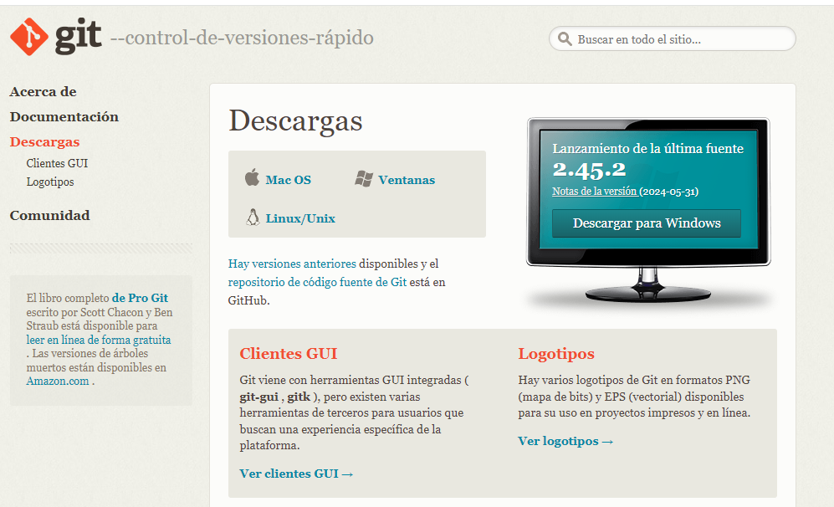

1. Ejecuta el instalador y sigue las instrucciones en pantalla.

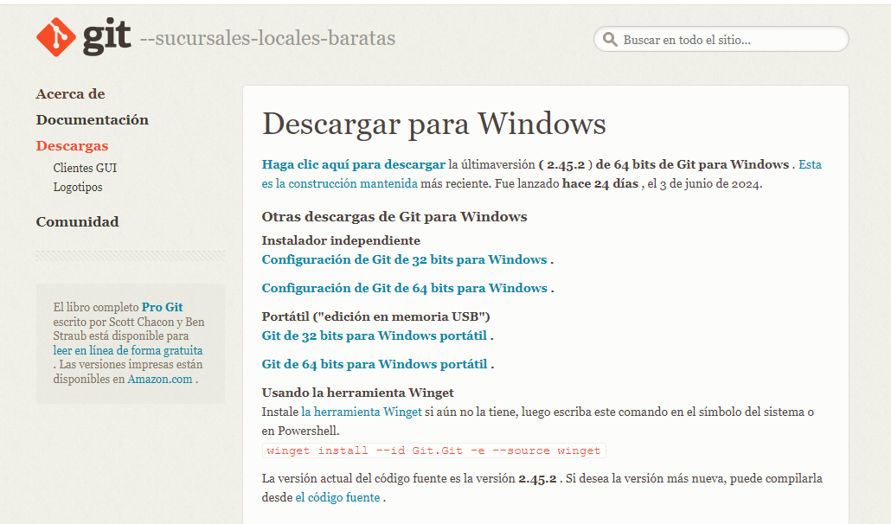se selecciona [**Configuración de Git de 64 bits para Windows**](https://github.com/git-for-windows/git/releases/download/v2.45.2.windows.1/Git-2.45.2-64-bit.exe)**.**

1. Se siguen las instrucciones en pantalla.

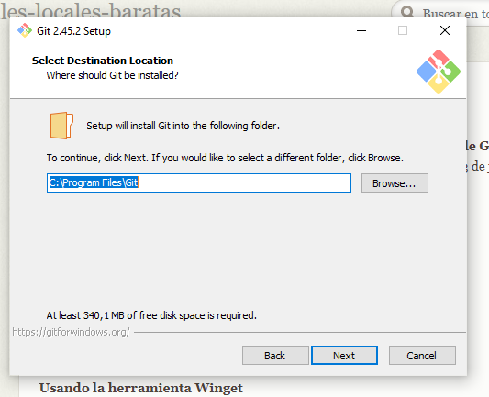

1. Se elige el lector de texto

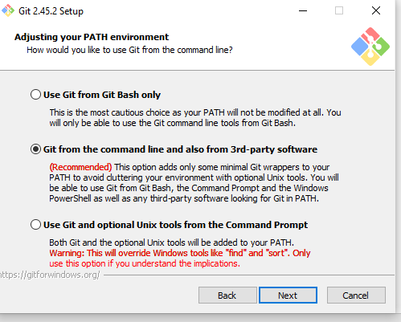

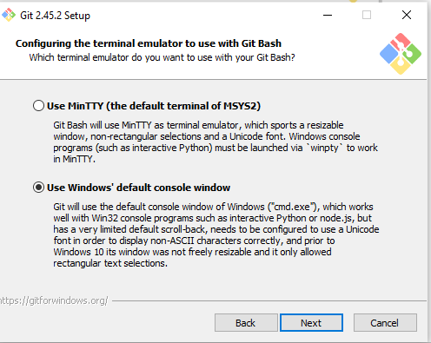

1. Se asigna el gestor de credenciales

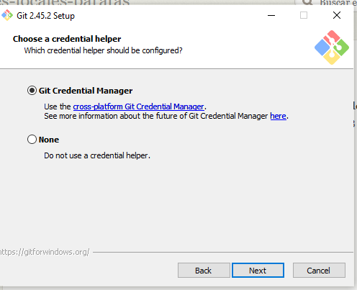

1. Se selecciona la opción siguiente y se da instalar

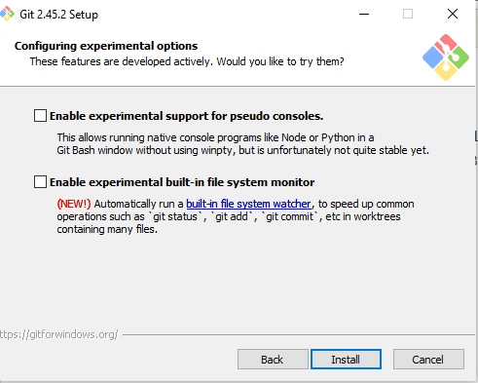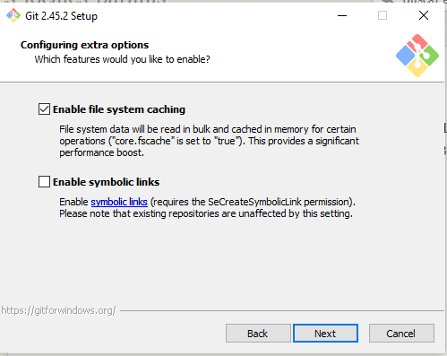

12.

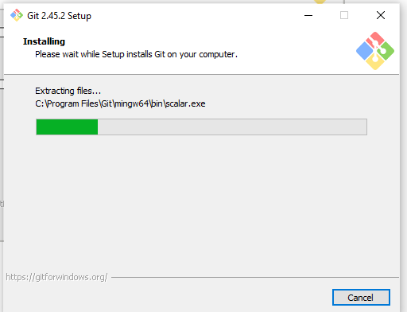

1. Se activa la casilla Git bash y continuamos con abrir el terminal de git

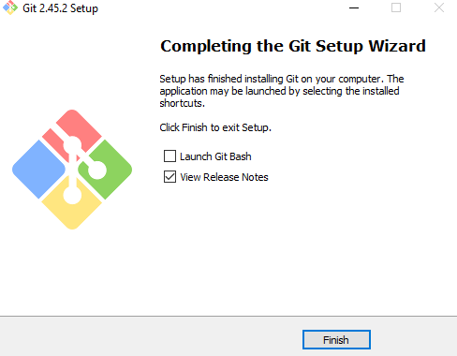

1. Se ejecuta el comando Git- versión para verificar que se instalo

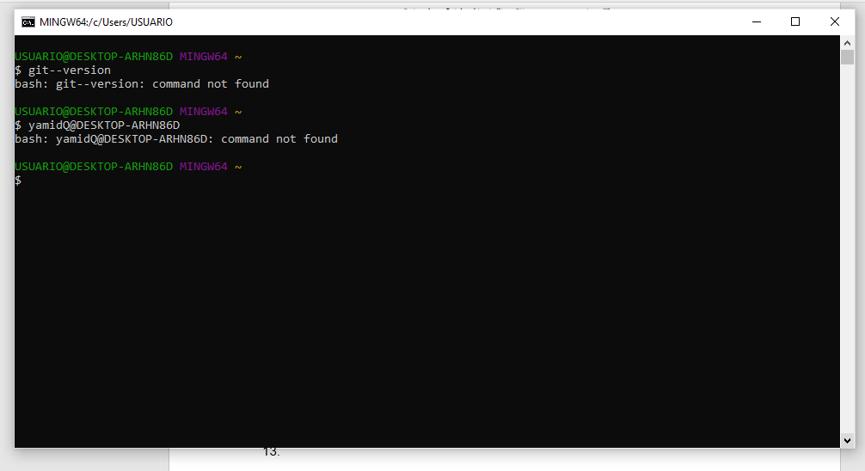

**HERRAMIENTA DE VERSIONAMIENTO WEB:**

GitHub es una de las plataformas de alojamiento de repositorios Git más populares. Para crear una cuenta y configurar un repositorio, sigue estos pasos:

1. Creación de una cuenta de GitHub: e a <https://github.com/> y haz clic en el botón "Registrarse".



1. Introduce tu nombre, dirección de correo electrónico y contraseña.

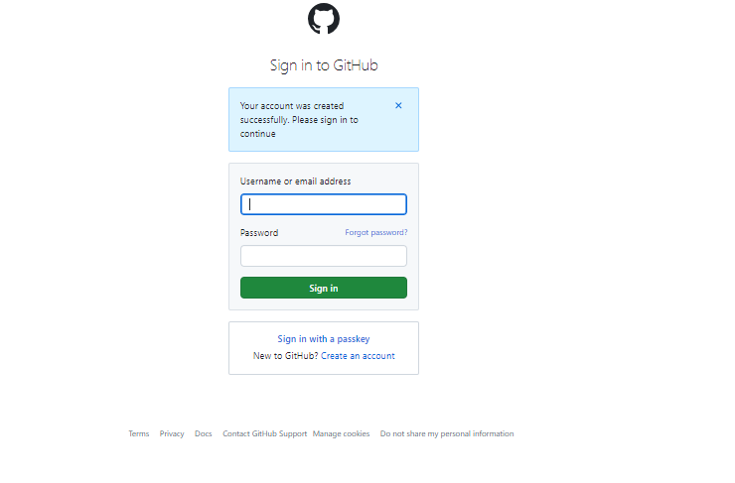

1. Se ingresa a la interfaz principal de GitHub y poder iniciar a crear nuestro proyecto y repositorios.

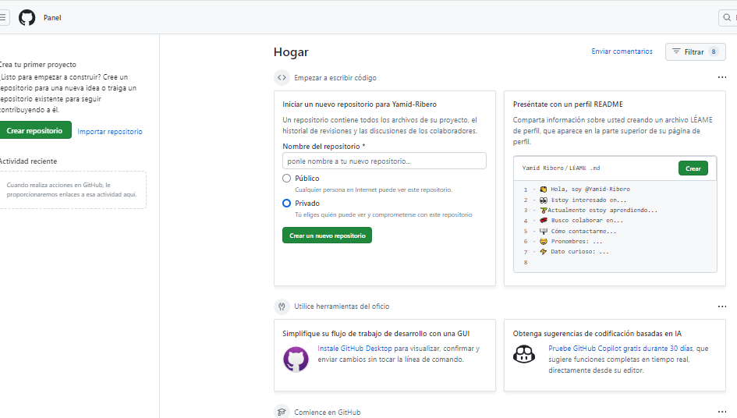

**CONCLUSIÓN**

Instalar y configurar una herramienta de versionamiento te permitirá trabajar de manera organizada y eficiente en tus proyectos de software, ya sea que estés trabajando solo o en equipo. Al utilizar estas herramientas, podrás realizar un seguimiento de los cambios, colaborar con otros y mantener un historial completo de tu trabajo.